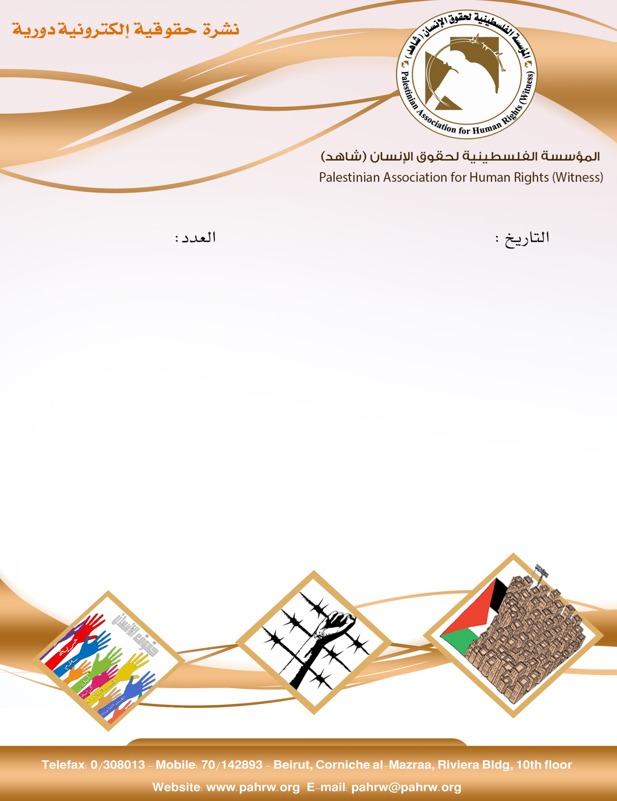

28/12/2017
246

- الصليب الاحمر يحمل اسرائيل مسؤولية هجوم عضو الكنيست على اهالي أسرى غزة
- الاورومتوسطي: الجيش الاسرائيلي يتعمد سياسة الاستهتار بارواح الفلسطينيين خلال التظاهرات
- مركز اسرى فلسطين: إرتفاع أعداد الأسرى الأطفال الى 350 طفل
- هيئة الأسرى: تصاعد عمليات التضييق والانتهاكات بحق 59 أسيرة فلسطينية
- سلطات الاحتلال تسحب اقامات إقامات 287 مقدسياً بينهم أطفال
- مستوطنون وعناصر مخابرات يقتحمون المسجد الاقصى
- "القدس الكبرى" خطة استيطانية جديدة تشمل 300 الف وحدة استيطانية جديدة في مدينة القدس

الصليب الاحمر يحمل اسرائيل مسؤولية هجوم عضو الكنيست على اهالي أسرى غزة
حملت اللجنة الدولية للصليب الاحمر دولة الاحتلال الاسرائيلي المسؤولية الكاملة عن تهجم عضو الكنيست المتطرف ارون حزان، على ذوي اسرى قطاع غزة، خلال توجههم لزيارة ابنائهم في سجن "رامون". وقالت المتحدثة باسم اللجنة في غزة سهير زقوت في تريح صحفي: "تأخذ اللجنة الدولية للصليب الاحمر ما حدث اليوم اثناء الزيارة على محمل الجد، ونحن على تواصل مع الجهات المعنية (السلطات الاسرائيلية)" مؤكدة انه من حق العائلات زيارة ابنائها المعتقلين في السجون الاسرائيلية دون اي تدخل اثناء الزيارة.
(فلسطين اليوم، 26/12/2017)
الاورومتوسطي: الجيش الاسرائيلي يتعمد سياسة الاستهتار بارواح الفلسطينيين خلال التظاهرات
المرصد الاورومتوسطي يوثق قيام اسرائيل بقتل شاب على حدود غزة بدم بارد اثناء تظاهرة وقعت يوم الجمعة على حدود غزة تنديدا بقرار ترامب بشأن القدس، الشاب هو محمد محيسن 29 عاما كان يلقي الحجارة على الجنود الاسرائيليين من خلف السياج الحدودي الفاصل رغم انه لم يشكل خطر حقيقي على القوات ولم يحاول اجتياز الشريط الحدودي فقام الجندي باستهدافه بشكل متعمد ومباشر بالرصاص الحي عن بعد اقل من 50 متر ما ادى الى مقتله. ويشير الاورومتوسطي الى ان هذه الحادثة توثق سياسة الاستهتار بارواح الفلسطينيين المتعمدة من قبل قوات الاحتلال في التعامل مع التظاهرات الفلسطينية وبشكل خاص على الحدود مع قطاع غزة.
(المرصد الاورومتوسطي لحقوق الانسان، 26/12/2017)
مركز اسرى فلسطين: إرتفاع أعداد الأسرى الأطفال الى 350 طفل
أكد مركز أسرى فلسطين للدراسات بأن أعداد الأسرى الأطفال في سجون الاحتلال ارتفعت خلال الاسابيع الثلاثة الماضية الى (350) طفلا اسيراً، وذلك نتيجة تصاعد عمليات الاعتقال التي تستهدفهم في كل انحاء الأراضي الفلسطينية وفى مقدمتها القدس .

وقال الباحث "رياض الأشقر" الناطق الإعلامي للمركز بان اعداد الاطفال الأسرى ارتفعت بنسبة 17% عما كانت عليه قبل قرار "ترامب" والهبة الشعبية التي اندلعت رفضاً لهذا القرار الجائر والتي قابلها الاحتلال بحملة اعتقالات واسعة طالت وصلت الى حوالى (600) مواطن ما يزيد عن ثلثهم من الاطفال القاصرين، وخاصة في مدينة القدس.
(مركز اسرى فلسطين للدراسات، 25/12/2017)
هيئة الأسرى: تصاعد عمليات التضييق والانتهاكات بحق 59 أسيرة فلسطينية
اشار تقرير صادر عن هيئة شؤون الأسرى والمحررين، يوم الثلاثاء 26/12/2017، بإن إدارة سجون الاحتلال لا زالت تواصل سياسة التضييق والانتهاكات بحق الأسيرات الفلسطينيات البالغ عددهن حالياً (59) أسيرة يتوزعن ما بين سجني الدامون والشارون ومراكز توقيف إسرائيلية أخرى.
وبينت الهيئة في تقريرها أبرز الممارسات والإجراءات التعسفية التي تتخذها إدارة السجون بحق الأسيرات، بدءاً بلحظة اعتقالهن على أيدي قوات الاحتلال الإسرائيلي وما يتعرضن له من ضرب وإهانة وسب وشتم، مروراً بأساليب التحقيق سواء كانت النفسية منها أو الجسدية، دون مراعاة لاحتياجاتهن الخاصة، وانتهاءً بالأوضاع الحياتية الصعبة التي يعشنها كل يوم، كحرمانهن من زيارات ذويهن، والعقاب بالعزل الانفرادي، إضافة إلى عمليات الاقتحام المستمرة لغرف الأسيرات وحملات التفتيش المستفزة على أيدى المجندات، ومعاناتهن من رحلة العذاب جراء عمليات النقل المتكررة إلى المحاكم عبر «البوسطة»، فضلاً عن الاستهتار الطبي المتعمد بحق المريضات منهن.
(هيئة شؤون الاسرى والمحررين، 26/12/2017)
سلطات الاحتلال تسحب اقامات إقامات 287 مقدسياً بينهم أطفال
كشف مركز القدس للمساعدة القانونية وحقوق الإنسان أن سلطات الاحتلال "الإسرائيلي" قامت بسحب إقامة 287 مقدسيا ومقدسية من بينهم سبعة أطفال، في الفترة بين يناير/كانون الثاني 2013 وأغسطس/آب 2017.
وأوضح المركز الحقوقي، أن 17 مقدسيا من بينهم طفلان فقدوا إقاماتهم خلال الأشهر الثمانية الأولى من العام الحالي، معتبرا أن تجريد شخص واحد فقط من إقامته يعد انتهاكا خطيرا. وأفاد أن عدد الإقامات المسحوبة خلال هذا العام يمثّل انخفاضا بالنسبة للأعوام الأربعة السابقة التي بلغ خلالها المتوسط السنوي لسحب الإقامات 67.5.
(مؤسسة القدس الدولية، 26/12/2017)
مستوطنون وعناصر مخابرات يقتحمون المسجد الاقصى
جدّدت مجموعات من المستوطنين المتطرفين، يوم الاربعاء في 27/12/2017، اقتحاماتها الاستفزازية، للمسجد الأقصى المبارك، من باب المغاربة بحراسة مشددة من قوات الاحتلال.
وقال مراسل مؤسسة القدس الدولية ان 61 مستوطنا، بينهم 8 عناصر من مخابرات الاحتلال، اقتحموا المسجد المبارك في فترة الاقتحامات الصباحية. ونفذ المستوطنون جولات مشبوهة في المسجد، وأخرى استكشافية لعناصر المخابرات.
(مؤسسة القدس الدولية، 27/12/2017)

"القدس الكبرى" خطة استيطانية جديدة تشمل 300 الف وحدة استيطانية جديدة في مدينة القدس
قالت وسائل إعلام إسرائيلية إن وزير الإسكان الإسرائيلي يؤاف غالانت قدم للحكومة خطة بناء استيطانية ضخمة في مدينة القدس المحتلة تأتي في أعقاب إعلان الرئيس الأميركي دونالد ترمب اعتبار المدينة عاصمة لإسرائيل.
وقالت القناة العبرية العاشرة إن هذه الخطة تشمل بناء ثلاثمئة ألف وحدة استيطانية في ما أطلق عليها "القدس الكبرى"، موضحة أن غالبية تلك الوحدات ستبنى في مناطق خارج ما يعرف بـ الخط الأخضر.
وذكرت القناة أن هذه الوحدات الاستيطانية ستبنى على مساحات كبيرة جدا، وأضافت أنه لم تحدد بعدُ المناطق التي سيجري تضمينها لنطاق بلدية القدس.
ونقلت القناة عن الوزير غالانت قوله إن هدف هذه الخطة هو إقامة وحدات استيطانية على أراضي ما وصفها بـ "القدس الموحدة عاصمة إسرائيل"، مشيرا إلى أن الخطة تشمل أيضا إنشاء بنية تحتية للنقل والمواصلات ومناطق تجارية وغيرها.
(الجزيرة، 24/12/2017)

